Niveau : 2nde
Thème : Introduction de la notion de vecteurs
Cette fiche n’a pas vocation à être un cours clé en main. Elle est un support à la réflexion pédagogique et didactique.

Questions à se poser avant de construire sa séquence (constituée de plusieurs séances) sur le thème :
- Quelles notions déjà vues en lien avec la notion ?
- Quels objets mathématiques à introduire ?
- Quels prérequis nécessaires pour définir et étudier ces objets ?
- Quelles traces dans le cahier de cours ?
Citation ou référence :
« Supposé qu’Euclide et ses prédécesseurs aient considéré le triangle comme une moitié de carré, ou mieux, d’un parallélogramme : ils auraient été immédiatement conduits au vecteur, c’est-à-dire à la structure de l’espace comme espace vectoriel. » Michel Serres

CONTEXTE

Programme officiel : https://euler.ac-versailles.fr/rubrique176.html
Extrait BO : « Au cycle 4, la notion de translation fait l‘objet d‘une première approche, fondée sur l‘observation de son effet sur les configurations planes et de manipulations diverses, notamment sur un quadrillage ou à l‘aide d‘un logiciel de géométrie dynamique. On s‘y appuie en seconde pour introduire la notion de vecteur. Le professeur peut définir les opérations vectorielles à partir des coordonnées, ou bien commencer par leur construction géométrique. »

Prérequis
Au travers de questions flash, on fait un état des lieux et on réactive les savoirs et savoir-faire des élèves sur :
- le parallélogramme ;
- la translation.

Activité rapide : questions flash

QF 1 :
Complète :
- Un quadrilatère qui a deux côtés opposés deux à deux parallèles est un ……………….………… .
- Un quadrilatère qui ses côtés deux à deux ………………………….. est un parallélogramme.
- Un quadrilatère qui a ses diagonales …………………………………………………………… est un parallélogramme.

Cette question permet de revoir des caractérisations du parallélogramme

QF 2 :
Dans la figure ci-contre qu’est-ce qui suggère que le quadrilatère ABCD est bien un parallélogramme ?

Cette question permet de remettre dans l’esprit des élèves une image mentale du parallélogramme.
QF3 :
En s’appuyant sur le quadrillage, transformer le quadrilatère coloré à l’aide de la translation qui transforme A en B, translation dite de vecteur $\vec{AB}$.

Cette question permet de faire ressortir des parallélogrammes directement reliés à la notion de vecteur, ici le vecteur $\vec{AB}$.

Il est indispensable à ce stade de faire construire par les élèves plusieurs images de points pour dégager ce lien entre parallélogramme et représentants d’un vecteur. Il ne faut donc pas hésiter à projeter un fichier GeoGebra et à demander à des élèves de venir placer des points et leur image par la translation considérée.

Notion de vecteur et trace dans le cahier de cours

Définition :
Soit A et B deux points du plan. On dit qu’un point N est l’image d’un point M par la translation de vecteur $\vec{AB}$ lorsque le quadrilatère ABNM est un parallélogramme.

Remarque : on pourrait dire aussi que B est l’image de A dans la translation de vecteur $\vec{MN}$.

On écrit alors $\vec{AB}= \vec{MN}$ et on dit que $\vec{AB}$ et $\vec{MN}$ sont deux représentants d’un même vecteur $\vec{u}$.

La notion sous-jacente ici est celle de classe d’équivalence de bipoints, notion bien sûr hors programme mais à avoir en tête pour que les élèves intègrent la différence entre segment et vecteur.

Cas particulier : si A=B, le vecteur $\vec{AA}$ est appelé vecteur nul, noté $\vec{0}$,. Il correspond au vecteur de la translation qui transforme $A$ en $A$.

On reprend la question flash 3 pour installer les éléments caractérisant un vecteur non nul : direction, sens, norme/longueur.

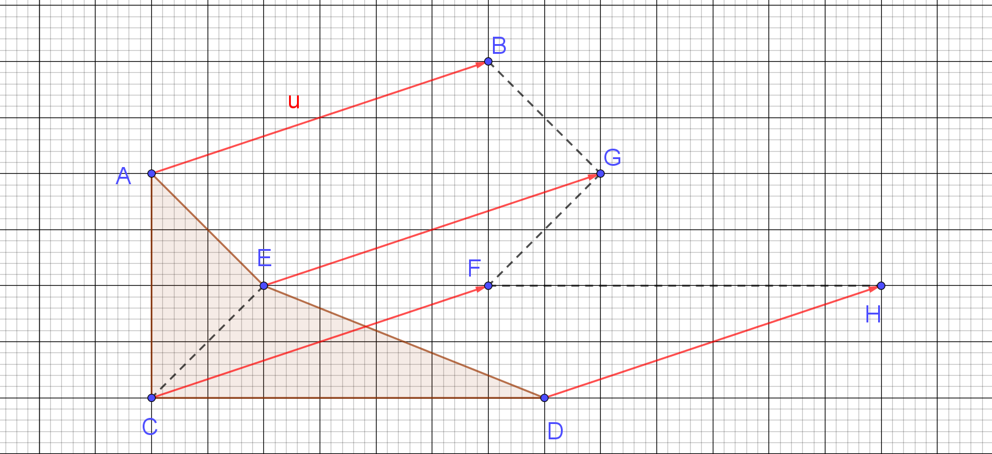

Que peut-on dire :
- des longueurs AB, EG, CF et DH ?
- des droites (AB), (EG), (CF) et (DH) ?
Ces questions permettent de faire ressortir la direction (parallélisme de droites) et la longueur (distances égale) d’un vecteur. Il faut alors introduire le sens (de A vers B) pour demander aux élèves.
Que peut-on dire :
- des quadrilatères AEGB, ECFG, CDHG ?
- des vecteurs $\vec{AB}, \vec{EG}, \vec{CF}, \vec{DH}$?

L’objectif est d’amener les élèves à comprendre l’importance de l’objet mathématique vecteur qui contient à lui seul trois renseignements (direction, sens et longueur) :

Caractérisation :
Un vecteur non nul est caractérisé par sa direction, son sens et sa longueur.
Dans la figure ci-dessus, les vecteurs $\vec{AB}$, $\vec{EG}, \vec{CF}$ et $\vec{DH}$ sont des représentants du vecteur $\vec{u}$ :
$\vec{u}=\vec{AB}= \vec{EG}= \vec{CF}= \vec{DH}$.
La direction du vecteur $\vec{u}$ est la droite (AB), (EG), (CF) ou (DH) (ces droites sont parallèles).
Le sens du vecteur $\vec{u}$ est de A vers B (ou E vers G ou C vers F ou D vers H).
La longueur (ou norme) du vecteur $\vec{u}$ est la longueur du segment [AB] ou [EG] ou [CF] ou [DH].
Le point A est l’origine du vecteur $\vec{AB}$, le point B son extrémité.

Pour que les élèves distinguent bien ces trois renseignements, on donne des exemples où les trois renseignements sont identiques et d’autres exemples où au moins un des renseignements diffère :

Dans la figure ci-contre, les vecteurs $\vec{AB}$ et $\vec{GH}$ ont la même direction ($(AB)∕∕(GH)$) mais pas le même sens ni la même longueur. Les vecteurs $\vec{AB}$ et $\vec{IJ}$ ont la même longueur ($AB=IJ$) mais pas la même direction.

Conséquence :
Deux vecteurs non nuls sont égaux si et seulement si, ils ont la même direction, le même sens et la même longueur.

Dans la construction du cours sur les vecteurs (opérations, colinéarité…), cette conséquence permet de visualiser certaines définitions ou propriétés mais ce qui permet de faire des raisonnements, c’est la propriété suivante.

Propriété :
Soit $\vec{u}$ et $\vec{v}$ deux vecteurs. Si $\vec{AB}$ est un représentant de $\vec{u}$ et $\vec{CD}$ un représentant de $\vec{v}$ alors $\vec{u}=\vec{v}$ si et seulement si ABDC est un parallélogramme.
Remarques :
- on a alors aussi $\vec{AC}=\vec{BD}$(puisque ACDB est un parallélogramme) ;
- cette égalité ne dépend pas des représentants choisis
Exercice d’application directe
Celui-ci permet aux élèves de se rassurer sur leur compréhension et de consolider certains bons réflexes.

Soit KLM un triangle isocèle en K et N un point du plan. Dans la translation de vecteur $\vec{KN}$, les points L et M ont pour images respectives les points R et S.
- Quels sont les parallélogrammes à construire pour placer les points R et S ?
- Donner cinq égalités de vecteurs associées à la figure obtenue, une fois les points R et S construits.

Cet exercice se fait avec le support d’un logiciel de géométrie.
Pour la question a., on demande d’abord aux élèves de faire une figure sur leur cahier puis après un temps de recherche personnelle ou à deux, on projette une figure au tableau et deux élèves viennent construire chacun une image à l’aide du logiciel.
Pour la question b., des volontaires proposent des égalités et le professeur matérialise le vecteur associé à chaque égalité.

Pour aller plus loin
Questions flashs : https://eduscol.education.fr/document/29881/download

